实验十一 Hive实验： 新建Hive表

11.1 实验目的
- 学会创建Hive的表，
- 显示Hive中的所有表，
- 显示Hive中表的列项，
- 修改Hive中的表并能够删除Hive中的表。

11.2 实验要求
- 要求实验结束时
- 每位学生均能够完成Hive的DDL操作
- 能够在Hive中新建，显示，修改和删除表等功能。

11.3 实验原理
Hive 没有专门的数据存储格式，也没有为数据建立索引，用户可以非常自由的组织 Hive 中的表，只需要在创建表的时候告诉 Hive 数据中的列分隔符和行分隔符，Hive 就可以解析数据。
Hive 中所有的数据都存储在 HDFS 中，Hive 中包含以下数据模型：表(Table)，外部表(External Table)，分区(Partition)，桶(Bucket)。
Hive 中的 Table 和数据库中的 Table 在概念上是类似的，每一个 Table 在 Hive 中都有一个相应的目录存储数据。例如，一个表 pvs，它在 HDFS 中的路径为：/wh/pvs，其中，wh 是在 hive-site.xml 中由 ${hive.metastore.warehouse.dir} 指定的数据仓库的目录，所有的 Table 数据（不包括 External Table）都保存在这个目录中。

11.4 实验步骤

11.4.1 启动Hive
启动Hive命令行。
[root@client ~]# cd /usr/cstor/hive/
[root@client hive ]# bin/hive

11.4.2 创建表
默认情况下，新建表的存储格式均为Text类型，字段间默认分隔符为键盘上的Tab键。
1. 创建一个有两个字段的pokes表，其中第一列名为foo，数据类型为INT，
第二列名为bar，类型为STRING。
hive> CREATE TABLE pokes (foo INT, bar STRING) ;
2．创建一个有两个实体列和一个（虚拟）分区字段的invites表。
hive> CREATE TABLE invites (foo INT, bar STRING) PARTITIONED BY (ds STRING) ;
注意：分区字段并不属于invites，当向invites导入数据时，ds字段会用来过滤导入的数据。

11.4.3 显示表
- 显示所有的表。
hive> SHOW TABLES ;
2. 显示表（正则查询），同MySQL中操作一样，Hive也支持正则查询，比如显示以.s结尾的表。
hive> SHOW TABLES '.*s';

11.4.4 显示表列。
hive> DESCRIBE invites;

11.4.5 更改表。
- 修改表events名为3koobecaf (自行创建任意类型events表)
hive> ALTER TABLE events RENAME TO 3koobecaf;
- 将pokes表新增一列（列名为new_col，类型为INT）
hive> ALTER TABLE pokes ADD COLUMNS (new_col INT);
- 将invites表新增一列（列名为new_col2，类型为INT），同时增加注释“a comment”
hive> ALTER TABLE invites ADD COLUMNS (new_col2 INT COMMENT 'a comment');
- 替换invites表所有列名（数据不动）
hive> ALTER TABLE invites REPLACE COLUMNS (foo INT, bar STRING, baz INT COMMENT 'baz replaces new_col2');

11.4.6 删除表（或列）
- 删除invites表bar 和 baz 两列
hive> ALTER TABLE invites REPLACE COLUMNS (foo INT COMMENT 'only keep the first column');
- 删除pokes表
hive> DROP TABLE pokes;

11.5 实验结果
上述实验步骤的结果如下图所示：
1. 创建一个有两个字段的pokes表
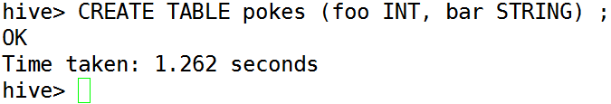

2. 创建一个有两个实体列和一个（虚拟）分区字段的invites表
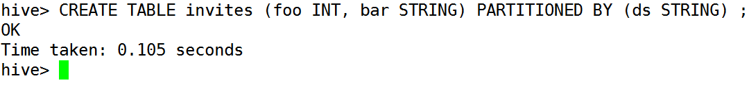

3. 显示所有的表
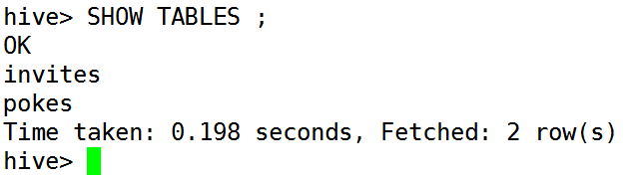

4. 以.s结尾的表
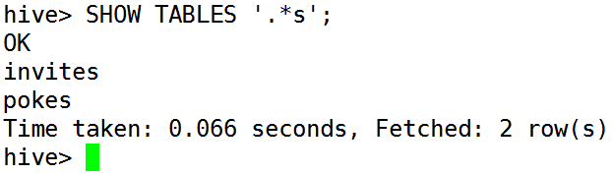

5. 显示表列
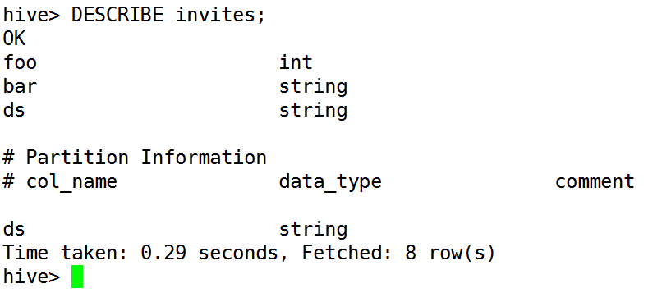

6. 修改表events名为3koobecaf (自行创建任意类型events表)
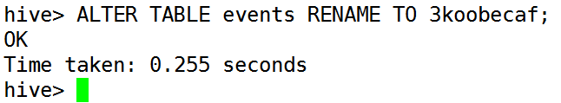

7. 将pokes表新增一列（列名为new_col，类型为INT）
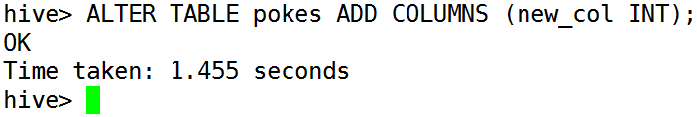

8. 将invites表新增一列（列名为new_col2，类型为INT）
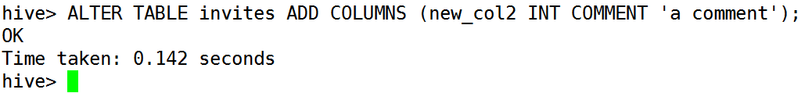

9. 替换invites表所有列名

10. 删除invites表bar 和 baz 两列

11. 删除pokes表
